**Universidad Nacional San Cristóbal de Huamanga**

**Facultad de Ingeniería Minas, Geología y Civil**

**Escuela de Formación Profesional de Ingeniería de Sistemas**

**SISTEMA EXPERTO: DIAGNOSTICO DE BULLYING EN EL NIVEL SECUNDARIO**

Azpur Garay, Yan Luis

Bendezu Ccorahua, Emerson Luis

Cardenas Mercado, Diego Angelo

Cornejo Noa, Miguel Angel

Cuba Fernández, Sarai Antonia

IS – 442: Sistemas Expertos

Ing. HUARANCCA ÑAUPARI, Yonny

24 de agosto de 2023

# Índice

Índice 2

Índice de Figuras 4

Resumen 5

Introducción 6

Objetivo 7

Problemática 7

Marco Teórico 8

Depresión 8

Ansiedad 8

Deterioro académico 9

Interacción personal e impacto social 9

Experiencia Personal 10

Prolog 10

Sistema experto 10

Depresión y Ansiedad de Zung 11

Materiales y métodos 12

Materiales 12

Prolog 12

Python 12

Información de expertos 12

Métodos 13

Analítico 13

Deductivo 13

Resultados 14

Planteamiento del problema 14

Encontrar expertos humanos 14

Diseñar sistema experto 15

Estado de estudiante 16

Depresión 17

Ansiedad 17

Diagnóstico de bullying 18

Elegir herramienta de desarrollo 19

Construir prototipo 19

Probar prototipo 41

Refinamiento y generalización 47

Conclusiones 52

Recomendaciones 53

Referencias 54

# Índice de Figuras

[Figura 1 15](https://d.docs.live.net/36e00321252e3f05/Documentos/Informe%20final%20de%20sistemas%20expertos.docx#_Toc143636964)

Figura 2 41

Figura 3 42

[Figura 4 43](https://d.docs.live.net/36e00321252e3f05/Documentos/Informe%20final%20de%20sistemas%20expertos.docx#_Toc143636967)

[Figura 5 44](https://d.docs.live.net/36e00321252e3f05/Documentos/Informe%20final%20de%20sistemas%20expertos.docx#_Toc143636968)

[Figura 6 44](https://d.docs.live.net/36e00321252e3f05/Documentos/Informe%20final%20de%20sistemas%20expertos.docx#_Toc143636969)

Figura 7 45

Figura 8 45

Figura 9 46

Figura 10 46

Figura 11 47

# Resumen

El Bullying es uno de los problemas más preocupantes en nuestra sociedad actual, las cuales tienen presencia en cualquier circulo u organización; siendo más presentes en los colegios y escuelas. Esto es muy alarmante por las terribles consecuencias que acarrea por no saberse tratar o detectar a tiempo.

Se desarrollo un sistema experto que nos permite saber si un estudiante es una víctima de bullying, como también decirnos si dicho estudiante es propenso a serlo. Se uso la herramienta de prolog para el desarrollo estructural y funcional del sistema experto.

Mediante la asesoría de expertos en el campo de la psicología se pudo extraer diferentes preguntas que el estudiante debe responder para poder sacar un diagnóstico, esto vendrían a ser los hechos que se usaran para dar vida al proyecto.

Al final se logró ejecutar correctamente dicho software para la detección de bullying en el nivel secundario, ayudando así a muchos estudiantes y sirviendo como herramienta para los psicólogos de la institución.

**Palabras Clave**

Bullying, sistema experto, prolog, psicología, estudiante, institución educativa.

# Introducción

Se entiende por bullying a una dinámica "víctima-ofendido", intencional de maltrato ejercida sobre un escolar por parte de uno o más ofensores, generalmente pares o alumnos mayores. Mediante comunicaciones verbales y no verbales, actitudes, mensajes y otras maneras de intercambios relacionales, se ejerce poder en perjuicio de una tercera persona que está en calidad de víctima ofendido. (Musalem & Castro, 2015)

Las razones que motivaron el desarrollo del presente proyecto son: El maltrato físico y psicológico que sufren muchos estudiantes por parte de otros estudiantes, pensando que lo que hacen está bien visto o que se ve gracioso sin considerar lo que la víctima puede sentir o hacer a consecuencia de esto; la inclusión de tecnología y/o inteligencia artificial con el fin de ayudar y aportar al campo de la psicología, como también la ayuda en distintas instituciones.

El principal objetivo de para el desarrollo de dicho proyecto es poder diagnosticar de manera eficiente y precisa una víctima de bullying y que a partir de ello la institución tome medidas prevención y ayuda para dicho estudiante.

# Objetivo

Desarrollar un sistema experto que nos permita determinar el diagnostico de bullying en estudiantes de secundaria en el colegio Melitón Carbajal de Ayacucho, mediante el conocimiento de diferentes expertos en el área y el uso la herramienta de programación enfocado en la inteligencia artificial, Prolog

# Problemática

El bullying es uno de los principales problemas dentro de las escuelas de hoy en día. Cada institución educativa enfrenta el problema del bullying escolar afectando negativamente a los estudiantes. Existe la necesidad de abordar eficazmente esta problemática, identificando y tratando los diferentes casos, promoviendo un entorno seguro y fomentando la prevención del bullying.

Es necesario desarrollar un sistema experto para el tratamiento del bullying escolar dentro de la institución educativa. Este sistema experto utilizará el conocimiento especializado en psicología y educación para identificar y evaluar los casos de acoso, proporcionando intervenciones y estrategias adecuadas para tratar y prevenir el bullying. Además, el sistema experto podrá ofrecer pautas y recursos para que docentes y padres de familia puedan abordar de manera efectiva esta problemática, creando un entorno escolar seguro y promoviendo el bienestar de los estudiantes.

# Marco Teórico

## Depresión

La depresión es un trastorno mental caracterizado fundamentalmente por un bajo estado de ánimo y sentimientos de tristeza, asociados a alteraciones del comportamiento, del grado de actividad y del pensamiento.

Supone una de las patologías más frecuentes en Atención Primaria y es la primera causa de atención psiquiátrica y de discapacidad derivada de problemas mentales.

El tratamiento con psicofármacos y/o psicoterapia, consiguen, en la mayoría de los casos, aliviar parcialmente o en su totalidad los síntomas. Una vez se han superado los síntomas de la depresión, convendrá seguir bajo tratamiento antidepresivo el tiempo necesario para evitar posibles recaídas. En algunos casos, el tratamiento deberá prolongarse de por vida (Clínica Universidad de Navarra, s. f.).

## Ansiedad

“La ansiedad es un sentimiento de miedo, temor e inquietud. Puede hacer que sude, se sienta inquieto y tenso, y tener palpitaciones. Puede ser una reacción normal al estrés.” (“Ansiedad ante los exámenes”, 2018).

Una persona puede sentirse ansioso cuando se enfrenta a un problema difícil en el trabajo o centro educativo, antes de tomar un examen o antes de tomar una decisión importante. Si bien la ansiedad puede ayudar a enfrentar una situación, además de darle un impulso de energía o ayudarle a concentrarse, para las personas con trastornos de ansiedad el miedo no es temporal y puede ser abrumadora.

## Deterioro académico

El bajo rendimiento escolar es un problema frecuente y tiene múltiples causas; las alteraciones que lo caracterizan se expresan fundamentalmente en las áreas de funcionamiento cognitivo, académico y conductual. El bajo rendimiento escolar es una vía final común de diferentes trastornos, etiologías y mecanismos.

Las consecuencias que tenga el bajo rendimiento escolar para el niño o adolescente dependerán en medida importante de las alteraciones subyacentes. El personal de salud tiene múltiples roles en la prevención, detección, diagnóstico y manejo del niño con bajo rendimiento escolar. (Shapiro Bruce, 2011, p. 218)

## Interacción personal e impacto social

Según (Delgadillo Guzmán & Argüello Zepeda, 2013) el bullying es una manifestación de deterioro en la interacción social entre pares, y su impacto está en función de la vulnerabilidad del receptor(a) y de la letalidad punitiva del agente violento. (p. 7).

Carrozo Campos (2010) señala a la dinámica de bullying tienen diversos efectos inmediatos como permanentes e involucran múltiples dimensiones de comportamiento. Las víctimas sufren de ansiedad, depresión, pánico escolar, comportamiento egocéntrico o agresivo, trastornos alimentarios, trastornos del sueño, ideación suicida, intento de suicidio y más. La naturaleza agresiva de los perpetradores es un indicador de futuras tendencias criminales y antisociales, que buscan aceptación y popularidad a través de la violencia sin tener en cuenta a la víctima. Sus acciones están siendo ignoradas, lo que indica su incapacidad para tolerarse o controlarse a sí mismos. Los espectadores de la población escolar, que son la mayoría, también enfrentan consecuencias por ser testigos inactivos del abuso. El grupo está sometido a un proceso de desensibilización y exposición habitual a la violencia, lo que se traduce en rezago y desinterés por intervenir cuando es necesario. (p. 337-338)

## Experiencia Personal

Pues bien, debo decirles que cuando era niño, y no tan niño, sufrí bullying por parte de mis compañeros de clase. Desconozco la causa real por la que se metían conmigo, seguramente miedo, quizás sentimiento de inferioridad, ya que obtenía buenas calificaciones y no me dejaba arrastrar por lo que hacía el grupo, algo que a muchos de ellos les molestaba a rabiar.

Hubo una época en la que me aislé más del resto del grupo, juntándome con lo que llamaban la gente “diferente de la clase”.

En la actualidad, no sufro de bullying, pero aún tengo secuelas por lo sucedido. (Fuente, 2016)

## Prolog

Es un lenguaje de programación lógica utilizado en el desarrollo de sistemas expertos y en la resolución de problemas basados en reglas y hechos. En Prolog, se definen relaciones y se establecen reglas lógicas que permiten la inferencia y el razonamiento automatizado.

## Sistema experto

Un sistema experto es un programa de computadora que simula el razonamiento y el conocimiento de un experto humano en un dominio específico. Estos sistemas utilizan reglas y hechos para hacer inferencias y tomar decisiones basadas en el conocimiento acumulado. (Joffre-Velázquez et al., 2011)

## Depresión y Ansiedad de Zung

W. W. Zung formula sus propias escalas de medición para una autoevaluación proporcionando información subjetiva sobre indicios de desorden depresivos y ansiosos. Consta de un cuestionario de veinte preguntas con respuestas valoradas en una escala del 1 al 4, tales como nunca o casi nunca, a veces, con bastante frecuencia y siempre o casi siempre. Al final, después de una evaluación propia se procede a sumar los resultados dejando un índice en base a cien puntos. Para la depresión se tiene los siguientes niveles junto a su índice requerido.

* Depresión presente = menos de 50 punto de índice.
* Depresión emocional = de 50 a 59 puntos de índice.
* Depresión situacional = de 60 a 69 puntos de índice.
* Depresión ambulatoria = de 70 a más puntos de índice.

Para la ansiedad siguen los mismos patrones de niveles e índices:

* Ansiedad normal = menos de 50 punto de índice.
* Ansiedad moderada = de 50 a 59 puntos de índice.
* Ansiedad marcada a severa= de 60 a 69 puntos de índice.
* Ansiedad en grado máximo = de 70 a más puntos de índice.

# Materiales y métodos

## Materiales

### Prolog

Es un lenguaje de programación la cual destaca por estar basado en declaraciones de condiciones, proposiciones, afirmaciones, etc. En el caso de prolog esto se denominan hechos y reglas respectivamente, la cual usaremos principalmente para el desarrollo de este sistema experto.

### Python

Es un lenguaje de programación muy utilizado actualmente para diferentes aplicativos webs, desarrollo de software, ciencia de datos y el machine learning. Este lenguaje se destaca por ser eficiente y fácil de aprender, además de poder ejecutarse en diferentes plataformas. En este proyecto lo usaremos como herramienta para la creación de interfaz gráfica.

### Información de expertos

La información proporcionada por la psicóloga Denisse Palomino Noa, como los pasos para detectar si un estudiante está siendo acosado, como también los diferentes test. También es necesario destacar la participación de la sub directora de la institución educativa Melitón Carabajal, Dra. Nancy mercado Cajamarca, por proporcionarnos información de la situación actual de los alumnos en el nivel secundario. Toda esta información se usó para la formulación de preguntas para le sistema experto.

## Métodos

### Analítico

Procedimiento que nos permite descomponer un todo en elementos específicos para su posterior análisis, en otras palabras, va de lo general a lo especifico. Lo cual se uso mucho para la definición de algunos conceptos más complejos.

### Deductivo

Método enfocado a la generalización, es un tipo de razonamiento lógico que se caracteriza por deducir de manera necesaria una conclusión a partir de diferentes hechos. Usado en el proyecto para llegar a conclusiones necesarias a partir de diferentes conceptos proporcionados.

# Resultados

## Planteamiento del problema

El bullying representa un desafío critico en las escuelas, los estudiantes son afectados negativamente íntegramente y en su entorno social. La falta de herramientas y métodos para la solución a estos problemas resalta como un problema grave.

En este contexto, proponemos el desarrollo de un sistema experto basado en psicología y educación, destinado a identificar, evaluar y tratar casos de bullying de manera precisa y personalizada. Este sistema no solo busca ofrecer intervenciones adecuadas, sino también brindar orientación a docentes y padres, fomentando un ambiente seguro y propicio para el bienestar estudiantil.

## Encontrar expertos humanos

En la búsqueda de construir un sistema experto integral para el abordaje del bullying escolar, resultó fundamental contar con la colaboración de expertos humanos en el campo de la psicología. En este sentido, la participación activa de la psicóloga Denisse Palomino Noa desempeñó un rol crucial en la definición y desarrollo del sistema. Su experiencia y conocimiento especializado permitieron identificar las variables clave necesarias para determinar posibles casos de bullying de manera precisa y confiable.

La colaboración con la psicóloga Palomino Noa permitió una comprensión más profunda de los aspectos psicológicos y emocionales involucrados en situaciones de acoso escolar. Aportó información valiosa que enriqueció la base de conocimiento del sistema, asegurando que las intervenciones y estrategias propuestas fueran respaldadas por la comprensión científica y empírica de las dinámicas del bullying.

La contribución de expertos humanos como la psicóloga Denisse Palomino Noa subraya la importancia de un enfoque multidisciplinario en la creación de soluciones efectivas para problemáticas complejas. Su orientación no solo garantizó la calidad y precisión del sistema experto, sino que también consolidó un vínculo entre la teoría y la práctica, enriqueciendo la capacidad del sistema para adaptarse a diversas situaciones y contextos escolares. En última instancia, esta colaboración refleja el compromiso de crear un sistema que tenga un impacto real y positivo en la seguridad y el bienestar de los estudiantes en entornos educativos.

## Diseñar sistema experto

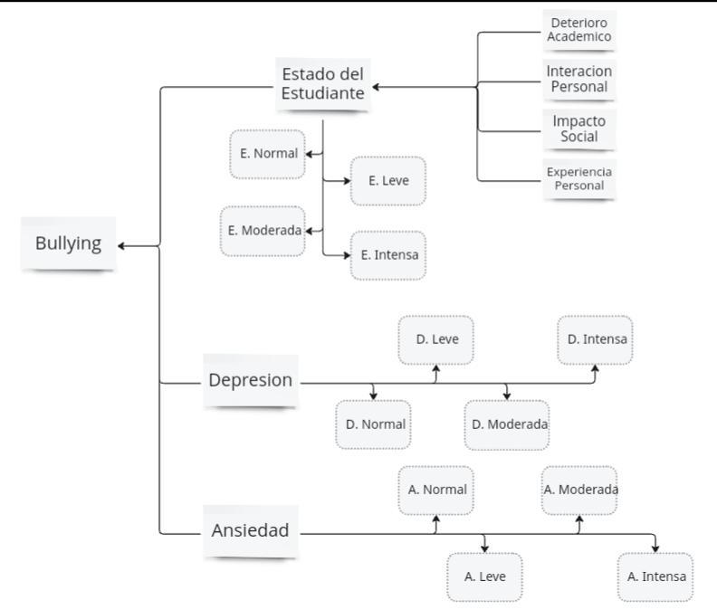Para el diseño del sistema experto, se optó por diagramar la estructura del proyecto para poder tener una visión más clara y poder empezar a programarlo en prolog.

Figura 1

Estructura del sistema experto

*Nota*: Elaboración propia

### Estado de estudiante

Representa la situación del estudiante, de como este se encuentra a nivel personal, de acuerdo a las experiencias, interacciones y lo académico, clasificándolo de la siguiente manera:

* Deterioro académico
* Interacción social
* Impacto social
* Experiencia personal

Estos también se clasifican en los diferentes diagnósticos:

* **Estado Normal:** Representa que la situación del estudiante no es nada preocupante, adolescente sin problema alguno.
* **Estado Leve:** Representa al estudiante la cual tiene algunos problemas u/o inseguridades pero que no afectan demasiado a su vivir del día a día.
* **Estado Moderado:** Indica que el estudiante tiene una variedad de problemas y/o inseguridades, pero aun así el estudiante sigue con su vida. En esta situación necesita de alguna ayuda.
* **Estado Intensa:** El estudiante tiene muchos problemas personales y sociales, las cuales le está afectando a su vida diaria de manera negativa. Necesita ayuda urgentemente.

### Depresión

Como su mismo nombre lo indica, representa el estado de depresión del estudiante, rubro muy importante para el sistema experto. El diagnóstico lo clasificamos de la siguiente manera:

* **Depresión Normal:** Representa la depresión en estados nulos, o que casi inexistente en la vida del estudiante.
* **Depresión Leve:** Indica que la depresión tiene presencia en la vida del estudiante, pero es mínima, lo cual lo hace tolerable.
* **Depresión Moderado:** La depresión tiene una presencia ya destacable en el estudiante, lo cual ya le está perjudicando en su vida diaria. Requiere ya atención de un experto.
* **Depresión Intensa:** El estudiante tiene un grado de depresión severa, lo cual lo esta dañando gravemente, necesita de ayuda urgentemente.

### Ansiedad

Al igual que la depresión, representa el estado de ansiedad del estudiante, concepto que es de suma importancia den el sistema experto. El diagnóstico lo clasificamos de la siguiente manera:

* **Ansiedad Normal:** Representa la ansiedad en estados nulos, o que casi inexistente en la vida del estudiante.
* **Ansiedad Leve:** Indica que la ansiedad tiene presencia en la vida del estudiante, pero es mínima, lo cual lo hace tolerable.
* **Ansiedad Moderado:** La ansiedad tiene una presencia ya destacable en el estudiante, lo cual ya le está perjudicando en su vida diaria. Requiere ya atención de un experto.
* **Ansiedad Intensa:** El estudiante tiene un grado de ansiedad severa, lo cual lo está dañando gravemente, necesita de ayuda urgentemente.

### Diagnóstico de bullying

Para el diagnostico de bullying en un estudiante de nivel secundario, se necesitó de las variables mencionadas anteriormente (estado del estudiante, depresión y ansiedad) para luego dar un diagnóstico la cuales pueden ser:

* **No es víctima de bullying:** Significa que el estudiante no sufre de ningún acoso por parte de sus estudiantes, por lo cual tiene una vida tranquila.
* **Propenso a ser víctima de bullying:** Aquel estudiante que, según las respuestas que dio en el sistema, no sufre de bullying pero que en un futuro es posible que sea el próximo blanco.
* **Posible víctima de bullying:** Según sus respuestas y puntaje, el estudiante este sufriendo de bullying pero de manera ligera o en todo caso recién está siendo molestado o acosado.
* **Es una víctima de bullying:** Indica que el estudiante es víctima de acosos, golpes o algún tipo de daño fisio o emocional, por lo cual es necesario que deban tomar medidas para poder apoyarlo.

Los hechos serán principalmente preguntas las cuales las reglas harán uso para poder clasificarlos, organizarlos y ejecutarlos de una manera eficiente y correcta.

## Elegir herramienta de desarrollo

Una vez definido el diseño del sistema experto, se tiene que escoger la herramienta la cual nos permitirá desarrollarlo. Nosotros usaremos el lenguaje prolog enfocado para sistemas de este tipo. Como Ide se escogió el visual estudio code para facilitar la codificación y por último se escogió el lenguaje de programación Python, como herramienta para la interfaz gráfica, ya que esta es más compatible con prolog.

## Construir prototipo

Aquí es donde definiremos todos los hechos y reglas que necesitara el sistema experto.

Iniciaremos nombrando todos los hechos propuestos:

%Hechos respuesta

respuesta(1, 1, "nunca o casi nunca").

respuesta(2, 2, "a veces").

respuesta(3, 3, "con bastante frecuencia").

respuesta(4, 4, "siempre o casi siempre").

% Hechos dinamico para las respuestas

:- dynamic respuesta_personal/2, respuesta_ansiedad/2, respuesta_depresion/2.

% Hechos dinámicos para almacenar los datos del estudiante

:- dynamic estudiante/6.

% Hechos de experiencia personal

pregunta_personal(pregunta_personal_1, 'Te molestan otros estudiantes en el colegio?').

pregunta_personal(pregunta_personal_2, 'Te han hecho sentir mal o incómodo de alguna manera en el colegio?').

pregunta_personal(pregunta_personal_3, 'Tienes situaciónes en las que te hayan tratado de manera injusta o desagradable?').

pregunta_personal(pregunta_personal_4, 'Has notado que ciertos estudiantes te tratan de forma negativa o te evitan?').

pregunta_personal(pregunta_personal_5, 'Con que frecuencia tus compañeros te han dicho cosas hirientes o te hayan hecho sentir menos?').

% Hechos de interacción personal

pregunta_personal(pregunta_personal_6, 'Alguna vez has sentido que otros estudiantes te han amenazado o tratado mal?').

pregunta_personal(pregunta_personal_7, 'Presencias situaciones en las que te hayan pedido que hagas algo que no querías hacer?').

pregunta_personal(pregunta_personal_8, 'Has experimentado situaciones en las que te hayan excluido o dejado fuera de actividades o grupos?').

pregunta_personal(pregunta_personal_9, 'Recibes comentarios o actitudes negativas de otros estudiantes?').

pregunta_personal(pregunta_personal_10, 'Has notado que algunos estudiantes intentan controlar o influir en ti de manera negativa?').

% Hechos de impacto social

pregunta_personal(pregunta_personal_11, 'Has sentido que tus relaciones con otros estudiantes han cambiado negativamente debido a situaciones desagradables?').

pregunta_personal(pregunta_personal_12, 'Has notado que te cuesta más relacionarte o hacer amigos debido a experiencias negativas en el colegio?').

pregunta_personal(pregunta_personal_13, 'Has experimentado cambios en tu participación en actividades sociales o eventos escolares debido a situaciones incómodas?').

pregunta_personal(pregunta_personal_14, 'Has notado que otros estudiantes te tratan de manera diferente después de situaciones negativas en el colegio?').

% Hechos de deterioro académico

pregunta_personal(pregunta_personal_15, 'Has experimentado una disminución en tu rendimiento académico recientemente?').

pregunta_personal(pregunta_personal_16, 'Sientes dificultad para concentrarte durante las clases?').

pregunta_personal(pregunta_personal_17, 'Pierdes el interés en los cursos?').

pregunta_personal(pregunta_personal_18, 'Sientes calificaciones más bajas de lo habitual en tus exámenes o trabajos?').

pregunta_personal(pregunta_personal_19, 'Prefieres no asistir a clases por alguna incomodidad que tengas con un compañero de colegio?').

pregunta_personal(pregunta_personal_20, 'Prefieres no asistir a clases por alguna incomodidad que tengas con un profesor?').

% Hechos de ansiedad

pregunta_ansiedad(pregunta_ansiedad_1, 'Te sientes más intranquilo y nervioso que de costumbre?').

pregunta_ansiedad(pregunta_ansiedad_2, 'Te sientes atemorizado sin motivo?').

pregunta_ansiedad(pregunta_ansiedad_3, 'Te alteras o te angustias fácilmente?').

pregunta_ansiedad(pregunta_ansiedad_4, 'Sientes como si te estuvieras deshaciendo en pedazos?').

pregunta_ansiedad(pregunta_ansiedad_5, 'Crees que nada está bien y van a pasar muchas desgracias?').

pregunta_ansiedad(pregunta_ansiedad_6, 'Te tiemblan los brazos y las piernas?').

pregunta_ansiedad(pregunta_ansiedad_7, 'Sufres dolores de cabeza, del cuello y de la espalda?').

pregunta_ansiedad(pregunta_ansiedad_8, 'Te sientes débil y te cansas fácilmente?').

pregunta_ansiedad(pregunta_ansiedad_9, 'Te cuesta calmarte cuando estás intranquilo?').

pregunta_ansiedad(pregunta_ansiedad_10, 'Sientes que el corazón te late rápido?').

pregunta_ansiedad(pregunta_ansiedad_11, 'Sufres mareos?').

pregunta_ansiedad(pregunta_ansiedad_12, 'Te desmayas o sientes que vas a desmayarte?').

pregunta_ansiedad(pregunta_ansiedad_13, 'Te cuesta respirar?').

pregunta_ansiedad(pregunta_ansiedad_14, 'Se te duermen y hormiguean los dedos de las manos y de los pies?').

pregunta_ansiedad(pregunta_ansiedad_15, 'Sufres dolores de estómago o indigestión?').

pregunta_ansiedad(pregunta_ansiedad_16, 'Tienes que orinar con mucha frecuencia?').

pregunta_ansiedad(pregunta_ansiedad_17, 'Generalmente tienes las manos frías y mojadas?').

pregunta_ansiedad(pregunta_ansiedad_18, 'La cara se te pone caliente y roja?').

pregunta_ansiedad(pregunta_ansiedad_19, 'Te cuesta dormir por las noches?').

pregunta_ansiedad(pregunta_ansiedad_20, 'Tienes pesadillas?').

% Hechos de depresión

pregunta_depresion(pregunta_depresion_1, 'Te sientes abatido y melancólico?').

pregunta_depresion(pregunta_depresion_2, 'Al día siguiente, ¿te sigues sintiendo mal?').

pregunta_depresion(pregunta_depresion_3, 'Tienes accesos de llanto o ganas de llorar?').

pregunta_depresion(pregunta_depresion_4, 'Tienes problemas para dormir en la noche?').

pregunta_depresion(pregunta_depresion_5, 'No tienes tanto apetito como antes?').

pregunta_depresion(pregunta_depresion_6, 'Has perdido el interés por el sexo opuesto?').

pregunta_depresion(pregunta_depresion_7, 'Notas que estás perdiendo peso?').

pregunta_depresion(pregunta_depresion_8, 'Tienes trastornos intestinales y estreñimiento?').

pregunta_depresion(pregunta_depresion_9, 'Te late el corazón más rápido de lo habitual?').

pregunta_depresion(pregunta_depresion_10, 'Te cansas sin motivo?').

pregunta_depresion(pregunta_depresion_11, 'Tienes la mente más abrumada que antes?').

pregunta_depresion(pregunta_depresion_12, 'Haces las cosas con más dificultad que antes?').

pregunta_depresion(pregunta_depresion_13, 'Te sientes nervioso y no puedes estar quieto?').

pregunta_depresion(pregunta_depresion_14, 'No crees tener futuro?').

pregunta_depresion(pregunta_depresion_15, 'Te sientes más irritable que antes?').

pregunta_depresion(pregunta_depresion_16, 'Te es difícil tomar decisiones?').

pregunta_depresion(pregunta_depresion_17, 'Te sientes inútil?').

pregunta_depresion(pregunta_depresion_18, 'Te satisface tu vida actual?').

pregunta_depresion(pregunta_depresion_19, 'Crees que los demás estarían mejor si tú murieras?').

pregunta_depresion(pregunta_depresion_20, 'Ya no disfrutas de las mismas cosas que antes?').

Luego nombraremos todas las reglas puestas, usando claramente los hechos como base:

% Regla para capturar los datos del estudiante

capturar_datos_estudiante :-

    writeln("¡Bienvenido al sistema experto para el diagnostico de bullying! Porfavor ingrese sus datos"),

    write('Ingrese su nombre: '),

    read(Nombre),

    write('Ingrese su apellido paterno: '),

    read(ApellidoP),

    write('Ingrese su apellido materno: '),

    read(ApellidoM),

    write('Ingrese su edad: '),

    read(Edad),

    write('Ingrese su genero: '),

    read(Genero),

    write('Ingrese el grado de secundaria que esta cursando: '),

    read(Grado),

    assertz(estudiante(Nombre, ApellidoP, ApellidoM, Edad, Genero, Grado)).

% Regla para mostrar los datos del estudiante

mostrar_datos_estudiante :-

    estudiante(Nombre, ApellidoP, ApellidoM, Edad, Genero, Grado),

    format('Nombre y apellidos: ~w ~w ~w~nEdad: ~w~nGenero: ~w~nGrado:~w~n', [Nombre, ApellidoP, ApellidoM, Edad, Genero, Grado]),

    fail.

mostrar_datos_estudiante.

% Regla para hacer preguntas personales y guardar respuestas

hacer_pregunta_personal(Pregunta, Respuesta) :-

    pregunta_personal(Pregunta, PreguntaText),

    writeln(PreguntaText),

    writeln("1. nunca o casi nunca"),

    writeln("2. a veces"),

    writeln("3. con bastante frecuencia"),

    writeln("4. siempre o casi siempre"),

    read(Respuesta),

    assertz(respuesta_personal(Pregunta, Respuesta)).

% Regla para hacer preguntas de ansiedad y guardar respuestas

hacer_pregunta_ansiedad(Pregunta, Respuesta) :-

    pregunta_ansiedad(Pregunta, PreguntaText),

    writeln(PreguntaText),

    writeln("1. nunca o casi nunca"),

    writeln("2. a veces"),

    writeln("3. con bastante frecuencia"),

    writeln("4. siempre o casi siempre"),

    read(Respuesta),

    assertz(respuesta_ansiedad(Pregunta, Respuesta)).

% Regla para hacer preguntas de depresión y guardar respuestas

hacer_pregunta_depresion(Pregunta, Respuesta) :-

    pregunta_depresion(Pregunta, PreguntaText),

    writeln(PreguntaText),

    writeln("1. nunca o casi nunca"),

    writeln("2. a veces"),

    writeln("3. con bastante frecuencia"),

    writeln("4. siempre o casi siempre"),

    read(Respuesta),

    assertz(respuesta_depresion(Pregunta, Respuesta)).

% Reglas de inicio de sistema

    preguntas_iniciales :-

        writeln("Responde las siguientes preguntas:"),

        hacer_pregunta_personal(pregunta_personal_1, Respuesta1),

        hacer_pregunta_personal(pregunta_personal_2, Respuesta2),

        hacer_pregunta_personal(pregunta_personal_3, Respuesta3),

        hacer_pregunta_personal(pregunta_personal_4, Respuesta4),

        hacer_pregunta_personal(pregunta_personal_5, Respuesta5),

        hacer_pregunta_personal(pregunta_personal_6, Respuesta6),

        hacer_pregunta_personal(pregunta_personal_7, Respuesta7),

        hacer_pregunta_personal(pregunta_personal_8, Respuesta8),

        hacer_pregunta_personal(pregunta_personal_9, Respuesta9),

        hacer_pregunta_personal(pregunta_personal_10, Respuesta10),

        hacer_pregunta_personal(pregunta_personal_11, Respuesta11),

        hacer_pregunta_personal(pregunta_personal_12, Respuesta12),

        hacer_pregunta_personal(pregunta_personal_13, Respuesta13),

        hacer_pregunta_personal(pregunta_personal_14, Respuesta14),

        hacer_pregunta_personal(pregunta_personal_15, Respuesta15),

        hacer_pregunta_personal(pregunta_personal_16, Respuesta16),

        hacer_pregunta_personal(pregunta_personal_17, Respuesta17),

        hacer_pregunta_personal(pregunta_personal_18, Respuesta18),

        hacer_pregunta_personal(pregunta_personal_19, Respuesta19),

        hacer_pregunta_personal(pregunta_personal_20, Respuesta20),

        hacer_pregunta_ansiedad(pregunta_ansiedad_1, Respuesta21),

        hacer_pregunta_ansiedad(pregunta_ansiedad_2, Respuesta22),

        hacer_pregunta_ansiedad(pregunta_ansiedad_3, Respuesta23),

        hacer_pregunta_ansiedad(pregunta_ansiedad_4, Respuesta24),

        hacer_pregunta_ansiedad(pregunta_ansiedad_5, Respuesta25),

        hacer_pregunta_ansiedad(pregunta_ansiedad_6, Respuesta26),

        hacer_pregunta_ansiedad(pregunta_ansiedad_7, Respuesta27),

        hacer_pregunta_ansiedad(pregunta_ansiedad_8, Respuesta28),

        hacer_pregunta_ansiedad(pregunta_ansiedad_9, Respuesta29),

        hacer_pregunta_ansiedad(pregunta_ansiedad_10, Respuesta30),

        hacer_pregunta_ansiedad(pregunta_ansiedad_11, Respuesta31),

        hacer_pregunta_ansiedad(pregunta_ansiedad_12, Respuesta32),

        hacer_pregunta_ansiedad(pregunta_ansiedad_13, Respuesta33),

        hacer_pregunta_ansiedad(pregunta_ansiedad_14, Respuesta34),

        hacer_pregunta_ansiedad(pregunta_ansiedad_15, Respuesta35),

        hacer_pregunta_ansiedad(pregunta_ansiedad_16, Respuesta36),

        hacer_pregunta_ansiedad(pregunta_ansiedad_17, Respuesta37),

        hacer_pregunta_ansiedad(pregunta_ansiedad_18, Respuesta38),

        hacer_pregunta_ansiedad(pregunta_ansiedad_19, Respuesta39),

        hacer_pregunta_ansiedad(pregunta_ansiedad_20, Respuesta40),

        hacer_pregunta_depresion(pregunta_depresion_1, Respuesta41),

        hacer_pregunta_depresion(pregunta_depresion_2, Respuesta42),

        hacer_pregunta_depresion(pregunta_depresion_3, Respuesta43),

        hacer_pregunta_depresion(pregunta_depresion_4, Respuesta44),

        hacer_pregunta_depresion(pregunta_depresion_5, Respuesta45),

        hacer_pregunta_depresion(pregunta_depresion_6, Respuesta46),

        hacer_pregunta_depresion(pregunta_depresion_7, Respuesta47),

        hacer_pregunta_depresion(pregunta_depresion_8, Respuesta48),

        hacer_pregunta_depresion(pregunta_depresion_9, Respuesta49),

        hacer_pregunta_depresion(pregunta_depresion_10, Respuesta50),

        hacer_pregunta_depresion(pregunta_depresion_11, Respuesta51),

        hacer_pregunta_depresion(pregunta_depresion_12, Respuesta52),

        hacer_pregunta_depresion(pregunta_depresion_13, Respuesta53),

        hacer_pregunta_depresion(pregunta_depresion_14, Respuesta54),

        hacer_pregunta_depresion(pregunta_depresion_15, Respuesta55),

        hacer_pregunta_depresion(pregunta_depresion_16, Respuesta56),

        hacer_pregunta_depresion(pregunta_depresion_17, Respuesta57),

        hacer_pregunta_depresion(pregunta_depresion_18, Respuesta58),

        hacer_pregunta_depresion(pregunta_depresion_19, Respuesta59),

        hacer_pregunta_depresion(pregunta_depresion_20, Respuesta60).

    % Regla principal para empezar el cuestionario

    inicio :- capturar_datos_estudiante, preguntas_iniciales, calcular_resultados.

    % Regla para calcular los resultados y comparar las respuestas

    calcular_resultados :-

        findall(Respuesta, respuesta_personal(_, Respuesta), RespuestasPersonales),

        findall(Respuesta, respuesta_ansiedad(_, Respuesta), RespuestasAnsiedad),

        findall(Respuesta, respuesta_depresion(_, Respuesta), RespuestasDepresion),

        sum_list(RespuestasPersonales, SumaPersonal),

        sum_list(RespuestasAnsiedad, SumaAnsiedad),

        sum_list(RespuestasDepresion, SumaDepresion),

        nivel_personal(SumaPersonal, EstadoP),

        nivel_ansiedad(SumaAnsiedad, EstadoA),

        nivel_depresion(SumaDepresion, EstadoD),

        mostrar_datos_estudiante,

        writeln("Resultados:"),

        writeln("Preguntas Personales:"),

        writeln("Suma Personal: " + SumaPersonal),

        writeln("Diagnostico:" + EstadoP),

        writeln("Preguntas de Ansiedad:"),

        writeln("Suma Ansiedad: " + SumaAnsiedad),

        writeln("Diagnostico:" + EstadoA),

        writeln("Preguntas de Depresion:"),

        writeln("Suma Depresion: " + SumaDepresion),

        writeln("Diagnostico:" + EstadoD),

        diagnostico_bullying(EstadoP,EstadoA,EstadoD,DiagnosticoB),

        writeln("Diagnostico de Bullying:" + DiagnosticoB).

        % Reglas de comparaciones personal

        nivel_personal(SumaPersonal,"intensa") :- SumaPersonal >= 70.

        nivel_personal(SumaPersonal, "moderada") :- SumaPersonal =< 69, SumaPersonal >= 60.

        nivel_personal(SumaPersonal, "leve") :- SumaPersonal =< 59, SumaPersonal >= 50.

        nivel_personal(SumaPersonal, "normal") :- SumaPersonal < 50.

        % Reglas de comparaciones ansiedad

        nivel_ansiedad(SumaAnsiedad,"intensa") :- SumaAnsiedad >= 70.

        nivel_ansiedad(SumaAnsiedad, "moderada") :- SumaAnsiedad =< 69, SumaAnsiedad >= 60.

        nivel_ansiedad(SumaAnsiedad, "leve") :- SumaAnsiedad =< 59, SumaAnsiedad >= 50.

        nivel_ansiedad(SumaAnsiedad, "normal") :- SumaAnsiedad < 50.

        % Reglas de comparaciones depresion

        nivel_depresion(SumaDepresion,"intensa") :- SumaDepresion >= 70.

        nivel_depresion(SumaDepresion, "moderada") :- SumaDepresion =< 69, SumaDepresion >= 60.

        nivel_depresion(SumaDepresion, "leve") :- SumaDepresion =< 59, SumaDepresion >= 50.

        nivel_depresion(SumaDepresion, "normal") :- SumaDepresion < 50.

%Reglas de Diagnostico de bullying

        diagnostico_bullying(EstadoP,EstadoA,EstadoD,'Es una victima de bullying'):-

            EstadoP="intensa",

            EstadoA="intensa",

            EstadoD="intensa".

        diagnostico_bullying(EstadoP,EstadoA,EstadoD,'Posible victima de bullying'):-

            (EstadoA="moderada"; EstadoA="intensa"),

            (EstadoD="moderada"; EstadoD="intensa"),

            (EstadoP="moderada"; EstadoP="intensa").

        diagnostico_bullying(EstadoP,EstadoA,EstadoD,'Propenso a ser victima de bullying'):-

                (EstadoA="leve"; EstadoA="moderada"; EstadoA="intensa"),

                (EstadoD="leve"; EstadoD="moderada"; EstadoD="intensa"),

                (EstadoP="leve"; EstadoP="moderada"; EstadoP="intensa").

        diagnostico_bullying(EstadoP,EstadoA,EstadoD,'No es victima de bullying'):-

            EstadoP="normal",

            EstadoA="normal",

            EstadoD="normal".

Como se ve, se hace uso de las reglas y hechos y claramente de algunos métodos del mismo prolog, definiéremos las más importantes:

* **Dynamic:** Indica que los predicados declarados puedan ser modificados en el tiempo de ejecución, en otras palabras, los hechos pueden ser añadidos, modificados o eliminado.
* **Write:** Predicado que toma un término como argumento y lo muestra en la pantalla. Usada para mensajes o información por consola.
* **Writenl:** Similar al write, pero agrega una nueva línea después de mostrar el término. Útil para mostrar una línea después de otra.
* **Read:** Predicado utilizado para leer la entrada del usuario introducida desde el teclado.
* **Assertz:** Este predicado es utilizado para agregar de manera dinámica hechos a la base de datos de prolog. Usado para agregar información en tiempo de ejecución.
* **Findall:** Es un predicado utilizado para recopilar todas las soluciones de una consulta dada en una lista. Por ejemplo, findall(X, predicado(X), Lista) recopilará todas las soluciones de predicado(X) en la lista Lista
* **Sum_list:** Este predicado se utiliza para sumar los elementos de una lista de números. Por ejemplo, sum_list([1, 2, 3], Sum) unificará Sum con el valor 6.

**Python para la interfaz**

Se optó en crear una interfaz de usuario para el sistema experto inicialmente desarrollado en Prolog, con esta interfaz se busca hacer que la lógica y capacidad de razonamiento del sistema fueran más accesibles para una audiencia más amplia y diversa. La interfaz en Python permitiría a los usuarios interactuar con el sistema de manera más intuitiva y visual, lo que a su vez mejoraría la adopción y utilidad general del sistema experto."

import tkinter as tk

from tkinter import messagebox

from tkinter import ttk

from PIL import Image, ImageTk

import ttkthemes

class BullyingQuestionnaireApp:

    def __init__(self, root):

        self.root = root

        self.root.title("Sistema Experto de Detección de Bullying")

        self.root.configure(bg="#0d1b2a")  # Cambiar el color de fondo

        self.root.iconbitmap("ic.ico")

         # Cargar y redimensionar la imagen

        self.image = Image.open("2.png")

        self.image = self.image.resize((100, 100))# Ajusta el tamaño según lo deseado

        self.photo = ImageTk.PhotoImage(self.image)

        self.style = ttk.Style()

        self.style.configure("TButton", font=("Bahnschrift", 12))  # Personalizar la fuente de los botones

        # Estilo de la etiqueta de bienvenida

        welcome_label_style = ttk.Style()

        welcome_label_style.configure("Welcome.TLabel", font=("Courier New", 20), background="#0d1b2a", foreground="white", attrs=['bold'])

        # Mostrar la imagen junto al mensaje de bienvenida con fondo transparente

        self.welcome_label = ttk.Label(root, text="         ¡Bienvenido! \nSistema Experto de Detección de Bullying",

                                       compound="left", image=self.photo, style="Welcome.TLabel")

        self.welcome_label.pack(padx=20, pady=10)

        self.enter_button = ttk.Button(root, text="Ingresar", command=self.close_welcome_and_open_instructions)

        self.enter_button.pack(padx=20, pady=10)

        self.questions_completed = False

        self.show_results_button = None  # Inicializa la variable

        self.data_entry_window = None  # Inicializa la ventana de ingresar datos

        self.name = ""  # Almacenar el nombre

        self.age = ""   # Almacenar la edad

    def close_welcome_and_open_instructions(self):

        self.root.withdraw()  # Oculta la ventana de bienvenida

        self.open_instructions_window()  # Abre la ventana de instrucciones

    def open_instructions_window(self):

        self.instructions_window = tk.Toplevel(self.root)

        self.instructions_window.title("Instrucciones")

        self.instructions_window.iconbitmap("ic.ico")

        self.instructions_window.configure(bg="#343a40")

        self.instructions_window.geometry("400x500")  # Establecer el tamaño de la ventana

        # Centrar la ventana en la pantalla

        screen_width = self.instructions_window.winfo_screenwidth()

        screen_height = self.instructions_window.winfo_screenheight()

        window_width = 400

        window_height = 530

        x_position = (screen_width - window_width) // 2

        y_position = (screen_height - window_height) // 2

        self.instructions_window.geometry(f"{window_width}x{window_height}+{x_position}+{y_position}")

        instructions_text = (

            "Antes de dar inicio a la evaluación, te solicitaremos que registres algunos datos con el fin de analizar tus respuestas de manera apropiada.\n\n"

            "El cuestionario consta de un total de 60 preguntas, distribuidas en tres secciones: ansiedad, depresión y aspectos personales. Cada una de estas categorías contiene 20 preguntas. Por favor, te pedimos que leas con atención cada interrogante y elijas la opción que mejor refleje tu experiencia.\n\n"

            "Una vez hayas completado todas las secciones del cuestionario, estaremos en capacidad de analizar tus respuestas y proporcionarte una evaluación. Queremos asegurarte que tus respuestas serán tratadas con absoluta confidencialidad. Si en algún momento decides interrumpir el proceso, tienes la opción de hacerlo y tus respuestas serán descartadas.\n\n"

            "¡Agradecemos tu participación en esta evaluación!"

        )

        instructions_text_widget = tk.Text(self.instructions_window, wrap="word", font=("Candara Light", 12), bg="#343a40", fg="white", padx=20, pady=20)

        instructions_text_widget.insert("0.85", instructions_text)

        instructions_text_widget.config(state="disabled")

        instructions_text_widget.pack(fill="both", expand=True)

        accept_button = ttk.Button(self.instructions_window, text="Aceptar", command=self.close_instructions_and_open_data_entry)

        accept_button.pack(padx=20, pady=10)

    def close_instructions_and_open_data_entry(self):

        self.instructions_window.destroy()  # Cierra la ventana de instrucciones

        self.open_data_entry_window()  # Abre la ventana de registrar datos

    def create_entry(self, parent, label_text):

        entry_frame = tk.Frame(parent)

        entry_frame.pack(padx=20, pady=5, fill=tk.BOTH)

        label = ttk.Label(entry_frame, text=label_text)

        label.pack(side=tk.LEFT, padx=5)

        entry = ttk.Entry(entry_frame)

        entry.pack(side=tk.LEFT, fill=tk.BOTH, expand=True)

        return entry

    def open_data_entry_window(self):

        self.root.withdraw()  # Oculta la ventana de bienvenida

        self.root.iconbitmap("ic.ico")

        # Utiliza el tema "arc" o "equilux" en lugar de "clam"

        self.data_entry_window = ttkthemes.ThemedTk(theme="arc")

        self.data_entry_window.title("Ingresar Datos")

        self.data_entry_window.geometry("300x410")

        # Cambiar el icono de la ventana de ingreso de datos

        self.data_entry_window.iconbitmap("ic.ico")  # Cambia "new_ic.ico" por el nombre del nuevo archivo de icono

        # Personalizar colores de los botones de opción en la ventana de registro de datos

        data_entry_style = ttk.Style(self.data_entry_window)

        # Personalizar colores de los botones de opción en la ventana de registro de datos

        data_entry_style = ttk.Style(self.data_entry_window)

        data_entry_style.configure("TRadiobutton", background="#343a40")

        data_entry_style.configure("TRadiobutton", foreground="black")

        # Cambios en colores y estilo

        self.data_entry_window.configure(bg="#343a40")

        self.register_label = ttk.Label(self.data_entry_window, text="INGRESE DATOS", font=("Arial Black", 15), background="#343a40", foreground="white")

        self.register_label.pack(padx=20, pady=20)

        # Estilo de las entradas

        entry_style = ttk.Style(self.data_entry_window)

        entry_style.configure("TEntry", fieldbackground="white", foreground="black")  # Cambiar colores

        self.name_entry = self.create_entry(self.data_entry_window, "Nombre")

        self.last_name_entry = self.create_entry(self.data_entry_window, "Apellido Paterno")

        self.mother_last_name_entry = self.create_entry(self.data_entry_window, "Apellido Materno")

        self.age_entry = self.create_entry(self.data_entry_window, "Edad")

        # Género

        self.gender_label = ttk.Label(self.data_entry_window, text="Género", font=("Arial", 10), background="#e8e8e8", foreground="gray")

        self.gender_label.pack(padx=20, pady=5)

        gender_options = ["Masculino", "Femenino"]

        self.gender_var = tk.StringVar()

        self.gender_var.set(gender_options[0])

        self.gender_menu = ttk.Combobox(self.data_entry_window, textvariable=self.gender_var, values=gender_options, state="readonly")

        self.gender_menu.pack(padx=20, pady=5)

        # Grado

        self.grade_label = ttk.Label(self.data_entry_window, text="Grado", font=("Arial", 10), background="#e8e8e8", foreground="gray")

        self.grade_label.pack(padx=20, pady=5)

        grades = ["1ro", "2do", "3ro", "4to", "5to"]

        self.grade_var = tk.StringVar()

        self.grade_var.set(grades[0])

        self.grade_menu = ttk.Combobox(self.data_entry_window, textvariable=self.grade_var, values=grades, state="readonly")

        self.grade_menu.pack(padx=20, pady=5)

        self.register_button = ttk.Button(self.data_entry_window, text="Registrar Datos", command=self.register_and_start_questionnaire)

        self.register_button.pack(pady=10)

        # Centrar la ventana en la pantalla

        screen_width = self.data_entry_window.winfo_screenwidth()

        screen_height = self.data_entry_window.winfo_screenheight()

        window_width = 300

        window_height = 410

        x_position = (screen_width - window_width) // 2

        y_position = (screen_height - window_height) // 2

        self.data_entry_window.geometry(f"{window_width}x{window_height}+{x_position}+{y_position}")

    def register_and_start_questionnaire(self):

        self.name = self.name_entry.get()  # Almacenar el nombre ingresado

        self.age = self.age_entry.get()    # Almacenar la edad ingresada

        if self.name and self.age:

            self.data_entry_window.destroy()  # Cierra la ventana de ingresar datos

            self.close_main_and_start_questionnaire()

        else:

            messagebox.showwarning("Advertencia", "Por favor, ingresa todos los datos.")

    def close_main_and_start_questionnaire(self):

        self.root.withdraw()  # Oculta la ventana principal

        self.start_ansiedad_questionnaire()  # Abre la ventana de preguntas

    def start_ansiedad_questionnaire(self):

        self.questionnaire_window = tk.Toplevel(self.root)

        self.questionnaire_window.title("Cuestionario de Bullying - Ansiedad")

        self.questionnaire_window.iconbitmap("ic.ico")

        self.current_section = "ansiedad"

        self.current_question_index = 0

        self.answers = []

        self.questions = [

            '1. Te sientes más intranquilo y nervioso que de costumbre?',

            '2. Te sientes atemorizado sin motivo?',

            '3. Te alteras o te angustias fácilmente?',

            '4. Sientes como si te estuvieras deshaciendo en pedazos?',

            '5. Crees que nada está bien y van a pasar muchas desgracias?',

            '6. Te tiemblan los brazos y las piernas?',

            '7. Sufres dolores de cabeza, del cuello y de la espalda?',

            '8. Te sientes débil y te cansas fácilmente?',

            '9. Te cuesta calmarte cuando estás intranquilo?',

            '10. Sientes que el corazón te late rápido?',

            '11. Sufres mareos?',

            '12. Te desmayas o sientes que vas a desmayarte?',

            '13. Te cuesta respirar?',

            '14. Se te duermen y hormiguean los dedos de las manos y de los pies?',

            '15. ufres dolores de estómago o indigestión?',

            '16. Tienes que orinar con mucha frecuencia?',

            '17. Generalmente tienes las manos frías y mojadas?',

            '18. La cara se te pone caliente y roja?',

            '19. Te cuesta dormir por las noches?',

            '20. Tienes pesadillas?'

        ]

        self.create_question_ui()

    def ansiedad_callback(self):

        self.questionnaire_window.destroy()

        self.start_depresion_questionnaire()

    def start_depresion_questionnaire(self):

        self.questionnaire_window.destroy()

        self.questionnaire_window = tk.Toplevel(self.root)

        self.questionnaire_window.title("Cuestionario de Bullying - Depresión")

        self.questionnaire_window.iconbitmap("ic.ico")

        self.current_section = "depresion"

        self.current_question_index = 0

        self.questions = [

            '21. Te sientes abatido y melancólico?',

            '22. Al día siguiente, ¿te sigues sintiendo mal?',

            '23. Tienes accesos de llanto o ganas de llorar?',

            '24. Tienes problemas para dormir en la noche?',

            '25. No tienes tanto apetito como antes?',

            '26. Has perdido el interés por el sexo opuesto?',

            '27. Notas que estás perdiendo peso?',

            '28. Tienes trastornos intestinales y estreñimiento?',

            '29. Te late el corazón más rápido de lo habitual?',

            '30. Te cansas sin motivo?',

            '31. Tienes la mente más abrumada que antes?',

            '32. Haces las cosas con más dificultad que antes?',

            '33. Te sientes nervioso y no puedes estar quieto?',

            '34. No crees tener futuro?',

            '35. Te sientes más irritable que antes?',

            '36. Te es difícil tomar decisiones?',

            '37. Te sientes inútil?',

            '38. Te satisface tu vida actual?',

            '39. Crees que los demás estarían mejor si tú murieras?',

            '40. Ya no disfrutas de las mismas cosas que antes?'

        ]

        self.create_question_ui()

    def depresion_callback(self):

        self.questionnaire_window.destroy()

        self.start_personal_questionnaire()

    def start_personal_questionnaire(self):

        self.questionnaire_window.destroy()

        self.questionnaire_window = tk.Toplevel(self.root)

        self.questionnaire_window.title("Cuestionario de Bullying - Personal")

        self.questionnaire_window.iconbitmap("ic.ico")

        self.current_section = "personal"

        self.current_question_index = 0

        self.questions = [

            '41. Te molestan otros estudiantes en el colegio?',

            '42. Te han hecho sentir mal o incómodo de alguna manera en el colegio?',

            '43. Tienes situaciones en las que te hayan tratado de manera injusta o desagradable?',

            '44. Has notado que ciertos estudiantes te tratan de forma negativa o te evitan?',

            '45. Con qué frecuencia tus compañeros te han dicho cosas hirientes o te hayan hecho sentir menos?',

            '46. Alguna vez has sentido que otros estudiantes te han amenazado o tratado mal?',

            '47. Presencias situaciones en las que te hayan pedido que hagas algo que no querías hacer?',

            '48. Has experimentado situaciones en las que te hayan excluido o dejado fuera de actividades o grupos?',

            '49. Recibes comentarios o actitudes negativas de otros estudiantes?',

            '50. Has notado que algunos estudiantes intentan controlar o influir en ti de manera negativa?',

            '51. Has sentido que tus relaciones con otros estudiantes han cambiado negativamente debido a situaciones desagradables?',

            '52. Has notado que te cuesta más relacionarte o hacer amigos debido a experiencias negativas en el colegio?',

            '53. Has experimentado cambios en tu participación en actividades sociales o eventos escolares debido a situaciones incómodas?',

            '54. Has notado que otros estudiantes te tratan de manera diferente después de situaciones negativas en el colegio?',

            '55. Has experimentado una disminución en tu rendimiento académico recientemente?',

            '56. Sientes dificultad para concentrarte durante las clases?',

            '57. Pierdes el interés en los cursos?',

            '58. Sientes calificaciones más bajas de lo habitual en tus exámenes o trabajos?',

            '59. Prefieres no asistir a clases por alguna incomodidad que tengas con un compañero de colegio?',

            '60. Prefieres no asistir a clases por alguna incomodidad que tengas con un profesor?'

        ]

        self.create_question_ui()

    def create_question_ui(self):

        self.questionnaire_window.geometry("800x350")

        self.questionnaire_window.configure(bg="#212529")  # Cambiar color de fondo

        self.current_question = tk.Label(

            self.questionnaire_window,

            text=self.questions[self.current_question_index],

            background="#212529",

            foreground="#e63946",

            font=("Bahnschrift", 14, "bold")

        )

        self.current_question.pack(padx=20, pady=20, anchor="center")

        self.answer_var = tk.StringVar()

        self.answer_var.set("")

        answer_options = [

            "1. nunca o casi nunca",

            "2. a veces",

            "3. con bastante frecuencia",

            "4. siempre o casi siempre"

        ]

        self.answer_radios = []

        for i, option in enumerate(answer_options):

            radio_button = tk.Radiobutton(

                self.questionnaire_window,

                text=option,

                variable=self.answer_var,

                value=i + 1,

                background="#212529",

                foreground="#edede9",

                font=("Bahnschrift", 12)

            )

            self.answer_radios.append(radio_button)

            radio_button.pack(padx=20, pady=5, anchor="w")

        self.next_button = ttk.Button(self.questionnaire_window, text="Siguiente", command=self.next_question)

        self.next_button.pack(pady=10)

        self.show_results_button = ttk.Button(self.questionnaire_window, text="Mostrar Resultados", command=self.calculate_results)

        self.show_results_button.pack(pady=10)

    def start_questionnaire(self, questions, callback):

        self.question_index = 0

        self.answers = []

        self.current_question = tk.Label(self.questionnaire_window, text=questions[self.question_index])

        self.current_question.pack(pady=10)

        self.answer_var = tk.StringVar()

        self.answer_var.set("")

        self.answer_radios = []

        for i in range(4):

            radio_button = tk.Radiobutton(self.questionnaire_window, text=f"Opción {i+1}", variable=self.answer_var, value=i+1)

            self.answer_radios.append(radio_button)

            radio_button.pack()

        self.show_results_button = tk.Button(self.questionnaire_window, text="Mostrar Resultados", command=self.calculate_results)

        self.show_results_button.pack(pady=10)

        self.show_results_button.config(state=tk.DISABLED)  # Deshabilitar el botón inicialmente

        self.next_button = tk.Button(self.questionnaire_window, text="Siguiente", command=lambda: self.next_question(callback))

        self.next_button.pack(pady=10)

    def next_question(self):

        if self.answer_var.get():

            self.answers.append(int(self.answer_var.get()))

            self.answer_var.set("")

            self.current_question_index += 1

            if self.current_question_index < len(self.questions):

                self.current_question.config(text=self.questions[self.current_question_index])

                for radio_button in self.answer_radios:

                    radio_button.deselect()

                if self.current_question_index == len(self.questions) - 1:

                    self.show_results_button.config(state=tk.DISABLED)  # Deshabilitar el botón de "Mostrar Resultados"

            else:

                self.show_results_button.config(state=tk.NORMAL)  # Habilitar el botón de "Mostrar Resultados"

                self.next_button.config(state=tk.DISABLED)  # Deshabilitar el botón "Siguiente"

                if self.current_section == "ansiedad":

                    self.start_depresion_questionnaire()

                elif self.current_section == "depresion":

                    self.start_personal_questionnaire()

                else:

                    self.calculate_results()

        else:

            messagebox.showwarning("Advertencia", "Por favor, selecciona una respuesta.")

    def calculate_results(self):

        suma_ansiedad = sum(self.answers[:20])

        suma_depresion = sum(self.answers[20:40])

        suma_personal = sum(self.answers[40:])

        estado_personal = self.compare_score(suma_personal)

        estado_ansiedad = self.compare_score(suma_ansiedad)

        estado_depresion = self.compare_score(suma_depresion)

        diagnostic_bullying = self.diagnose_bullying(estado_personal, estado_ansiedad, estado_depresion)

         # Crear la ventana de resultados sin barra de título

        results_window = tk.Toplevel(self.root)

        results_window.overrideredirect(True)  # Ocultar la barra de título

        results_window.geometry("400x350")

        results_window.configure(bg="#adb5bd")  # Cambiar color de fondo de la ventana de resultados

        # Calcular las dimensiones de la pantalla

        screen_width = results_window.winfo_screenwidth()

        screen_height = results_window.winfo_screenheight()

        # Calcular las dimensiones de la ventana

        window_width = 400

        window_height = 350

        # Calcular las coordenadas para centrar la ventana

        x_position = (screen_width - window_width) // 2

        y_position = (screen_height - window_height) // 2

        # Establecer la geometría de la ventana y su posición

        results_window.geometry(f"{window_width}x{window_height}+{x_position}+{y_position}")

        results_window.configure(bg="#adb5bd")  # Cambiar color de fondo de la ventana de resultados

        # Cargar la imagen y convertirla en un icono

        icon_image = Image.open("ic.ico")

        icon_image = icon_image.resize((32, 32))  # Ajusta el tamaño según lo deseado

        icon_photo = ImageTk.PhotoImage(icon_image)

        # Establecer el icono en la ventana de resultados

        results_window.tk.call("wm", "iconphoto", results_window._w, icon_photo)

        results_label = tk.Label(results_window, text="Resultados del Cuestionario", font=("Arial Black", 15), bg="#adb5bd", fg="white")  # Cambiar colores de la etiqueta de resultados

        results_label.pack(pady=10)

        results_text = f"Resultados para {self.name}, {self.age} años:\n\n"

        results_text += f"Preguntas Personales:\nSuma Personal: {suma_personal}\nDiagnóstico: {estado_personal}\n\n"

        results_text += f"Preguntas de Ansiedad:\nSuma Ansiedad: {suma_ansiedad}\nDiagnóstico: {estado_ansiedad}\n\n"

        results_text += f"Preguntas de Depresión:\nSuma Depresión: {suma_depresion}\nDiagnóstico: {estado_depresion}\n\n"

        results_text += f"Diagnóstico de Bullying: {diagnostic_bullying}"

        results_display = tk.Label(results_window, text=results_text, bg="#adb5bd", fg="black")  # Cambiar colores del texto de resultados

        results_display.pack()

        close_button = tk.Button(results_window, text="Cerrar", command=results_window.destroy, bg="#adb5bd", fg="white")  # Cambiar colores del botón de cierre

        close_button.pack(pady=10)

    def compare_score(self, score):

        if score >= 70:

            return "intensa"

        elif score >= 60:

            return "moderada"

        elif score >= 50:

            return "leve"

        else:

            return "normal"

    def diagnose_bullying(self, estado_personal, estado_ansiedad, estado_depresion):

        if (estado_personal == "intensa" and estado_ansiedad == "intensa" and estado_depresion == "intensa") or (estado_personal == "moderada" and estado_ansiedad == "intensa" and estado_depresion == "intensa") :

            return "Es una víctima de bullying"

        elif ("moderada" in [estado_personal, estado_ansiedad, estado_depresion]) or (estado_personal == "leve" and estado_ansiedad == "moderada" and estado_depresion == "moderada") or (estado_personal == "intensa" and estado_ansiedad == "moderada" and estado_depresion == "moderada"):

            return "Posible víctima de bullying"

        elif ("leve" in [estado_personal, estado_ansiedad, estado_depresion]) or (estado_personal == "normal" and estado_ansiedad == "leve" and estado_depresion == "leve"):

            return "Propenso a ser víctima de bullying"

        else:

            return "No es víctima de bullying"

if __name__ == "__main__":

    root = tk.Tk()

    app = BullyingQuestionnaireApp(root)

    root.mainloop()

## Probar prototipo

Nuestro sistema experto ha sido diseñado para detectar posibles casos de bullying mediante la recopilación y análisis de respuestas a una serie de preguntas cuidadosamente seleccionadas. El proceso de prueba se dividió en varias etapas, y se brindaron instrucciones claras en cada paso para asegurar que la experiencia de prueba fuera lo más intuitiva y cómoda posible.

**Descripción del Proceso de Prueba:**

* **Pantalla de Bienvenida:** Al ingresar al sistema experto, los participantes son recibidos con una pantalla de bienvenida que destaca la importancia de la prueba y su contribución a la mejora del sistema. Esto establece el tono y la expectativa para la prueba.

Figura 2

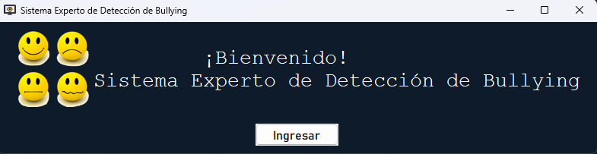 Interfaz de bienvenida.

*Nota*: Elaboración propia.

* **Instrucciones del Test:** Se muestra una ventana con instrucciones detalladas sobre cómo se llevará a cabo el proceso de prueba. Esto incluye información sobre la confidencialidad de los datos y cómo responder a las preguntas.

Figura 3

Interfaz de descripción.

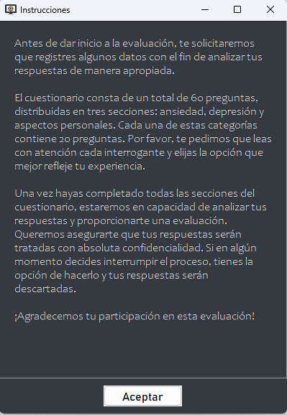

*Nota*: Elaboración propia.

* **Registro del Usuario:** Antes de comenzar el test, se solicita a la persona que se registre en el sistema. Los datos proporcionados son tratados con confidencialidad y se utilizan únicamente con fines de análisis en el contexto de la prueba.

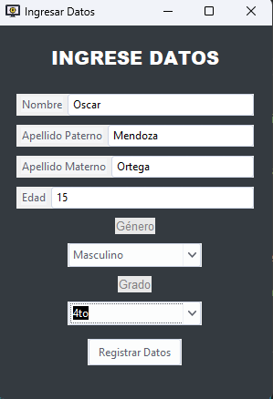

Figura 4

Interfaz de inserción de datos

*Nota*: Elaboración propia.

* **Secciones de Preguntas:** La prueba se divide en tres secciones distintas: ansiedad, depresión y aspectos personales. Cada sección consta de un conjunto de preguntas específicas relacionadas con el tema. Se proporciona orientación para responder a las preguntas de manera honesta y precisa.

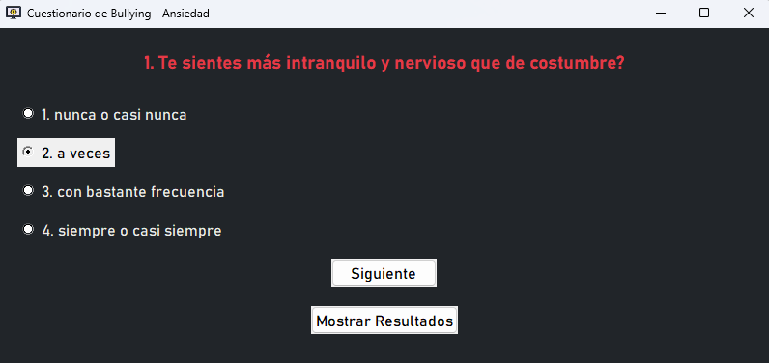**Preguntas ansiedad**

Figura 5

Interfaz de pregunta de ansiedad.

*Nota*: Elaboración propia.

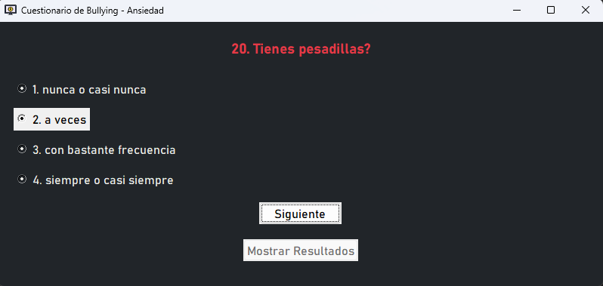

*Nota*: Elaboración propia.

Figura 6

*Interfaz de ansiedad 2*

**Preguntas depresión**

Figura 7

*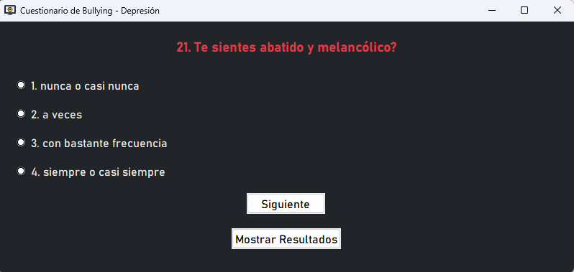Interfaz depresión 1*

*NOTA*: Elaboración propia.

Figura 8

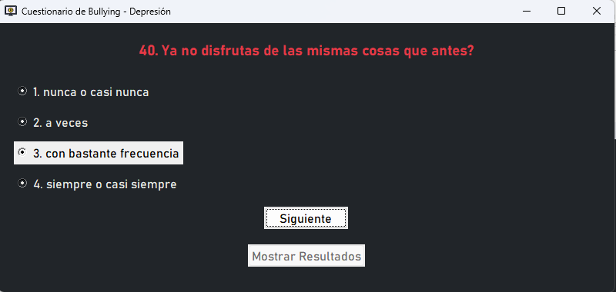*Interfaz depresión 2*

*NOTA*: Elaboración propia.

**Preguntas aspectos personales**

Figura 9

*Interfaz estado de estudiante 1*

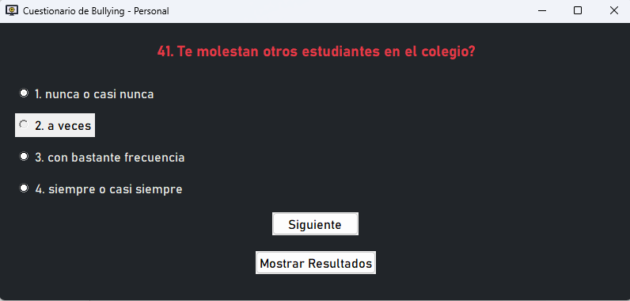 *NOTA*: Elaboración propia

Figura 10

*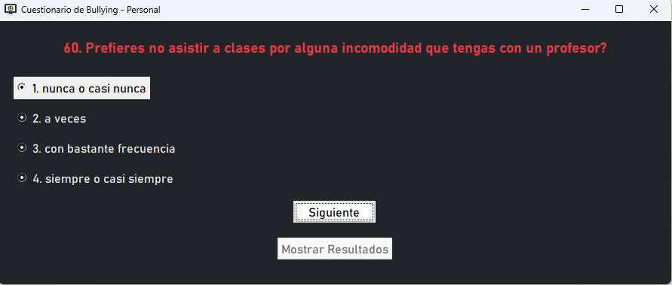Interfaz estado de estudiante 2*

*NOTA*: Elaboración propia.

* **Resultados Finales:** Una vez que se han respondido todas las preguntas de las tres secciones, se muestra una ventana que resume los resultados. Estos resultados son preliminares y se basan en el análisis de las respuestas proporcionadas.

Figura 11

*Resultados de la interfaz*

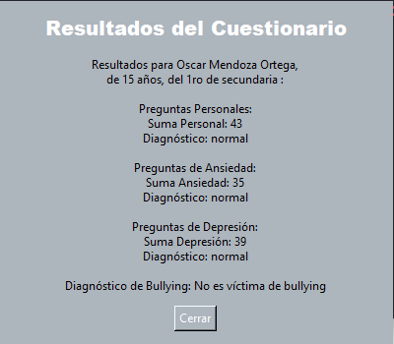

*NOTA*: Elaboración propia.

## Refinamiento y generalización

En esta fase, se realizaron iteraciones para mejorar y perfeccionar el sistema experto en base a los resultados obtenidos durante la fase de prueba. Las iteraciones se centraron en las siguientes áreas:

**Iteraciones de Mejora:**

Durante esta fase, se llevaron a cabo varias iteraciones para mejorar el sistema con base en la retroalimentación obtenida de las pruebas iniciales. Cada iteración implicó ajustes y optimizaciones para aumentar la precisión de detección y mejorar la experiencia del usuario. Por ejemplo, en un inicio el sistema tomaba las 60 preguntas para determinar si tenía depresión, ansiedad y aspectos personales, lo cual estaba mal y eso se tuvo que arreglar.

**Mejoras Técnicas:**

1. **Interfaz de Usuario (UI):** Se realizaron mejoras en la interfaz de usuario para hacerla más intuitiva y atractiva. Se ajustaron los colores, las fuentes y el diseño general para proporcionar una experiencia visualmente agradable.
2. **Lógica de Preguntas:** Se revisó y ajustó la lógica de presentación de preguntas en función de las secciones (ansiedad, depresión y aspectos personales). Se aseguró que las preguntas fueran claras y de fácil comprensión.
3. **Almacenamiento de Datos:** Se implementó un sistema de almacenamiento de datos más robusto para capturar y gestionar la información de los usuarios de manera efectiva.
4. **Diagnóstico de Bullying:** Se mejoró la lógica de diagnóstico de bullying, considerando múltiples factores, como las sumas de puntuaciones de ansiedad, depresión y aspectos personales, para brindar resultados más precisos y contextualizados.

**Generalización:**

Para hacer que el sistema sea más adaptable y versátil en diferentes contextos relacionados con el bullying, se implementaron las siguientes mejoras:

1. **Manejo de Secciones:** El sistema fue diseñado para ser modular y escalable, permitiendo fácilmente la adición de nuevas secciones o categorías de preguntas relacionadas con diferentes aspectos del bullying, como relaciones sociales, ansiedad, etc.
2. **Personalización:** Se incorporó la capacidad de personalizar las preguntas y las opciones de respuesta en cada sección. Esto permitiría adaptar el sistema a diferentes grupos de edad, culturas o contextos específicos.
3. **Detección Multifactorial:** El sistema se diseñó para considerar múltiples factores y secciones en la detección de posibles casos de bullying. Esto asegura que el diagnóstico no dependa únicamente de una sección, sino que se evalúen diversas dimensiones.
4. **Escalabilidad:** El sistema se desarrolló con la escalabilidad en mente, permitiendo agregar nuevas funcionalidades y características en futuras actualizaciones para mejorar su capacidad de detección y análisis.

**Mantenimiento y Puesta al Día**

Se asegura que el sistema experto siga siendo funcional, actualizado y eficaz a lo largo del tiempo. Esto implica realizar mejoras, solucionar problemas y agregar nuevas funcionalidades según sea necesario. A continuación, se describe cómo se podría abordar esta fase utilizando el código proporcionado:

**Mantenimiento Continuo**

**Identificación de Problemas:** Monitorear el sistema regularmente para detectar problemas técnicos, errores o comportamientos inesperados en diferentes situaciones de uso.

**Actualización de Dependencias:** Registrar y aplicar actualizaciones y parches de bibliotecas y frameworks, como tkinter, PIL y ttkthemes, para mantener versiones seguras y actualizadas.

**Gestión de Errores:** Corregir errores y fallos que los usuarios o pruebas futuras puedan identificar, para mantener la precisión y funcionalidad del sistema.

Rendimiento: Realizar pruebas de rendimiento periódicas para garantizar un funcionamiento fluido incluso bajo cargas de usuarios elevadas.

**Puesta al Día y Mejoras:**

**Añadir Nuevas Preguntas:** Incorporar nuevas preguntas y secciones al cuestionario si se identifican áreas relevantes no cubiertas, para abordar diferentes aspectos del problema de bullying.

**Mejoras en la Interfaz de Usuario:** Escuchar el feedback de los usuarios y realizar mejoras en la interfaz para hacerla más intuitiva y atractiva visualmente.

**Refinamiento de la Lógica de Diagnóstico:** Ajustar la lógica de diagnóstico con base en nuevos datos o investigaciones, para reflejar patrones y tendencias observadas.

**Adaptación a Cambios Externos:** Modificar el sistema en respuesta a cambios en la definición o enfoque del bullying para mantener su relevancia y precisión.

# Conclusiones

En conclusión, se logró desarrollar un sistema experto que detecte el bullying a base de 60 preguntas divididas en las variables definidas en el marco teórico, tales como, experiencia personal (5 preguntas), deterioro académico (5 preguntas), interacción personal (5 preguntas), impacto social (5 preguntas), depresión (20 preguntas) y ansiedad (20 preguntas). Profundizando en la depresión y ansiedad estas se desarrollaron en un test ya estudiado, test de Zung y con la ayuda de profesionales en psicología se logra un entendimiento de nuestra variable general el Bullying.

# Recomendaciones

Antes de iniciar el desarrollo del sistema experto, es fundamental establecer objetivos precisos y claros. Porque si no se hace eso es muy complicado poder establecer nuestros hechos y reglas para desarrollar en Prolog.

Para desarrollar nuestro sistema experto, es esencial recopilar datos. Esta búsqueda incluye información diversa sobre el bullying y sus manifestaciones. Además, contar con la aportación de un experto que valide los datos obtenidos. En este caso se buscó la ayuda de una Psicóloga.

También es importante establecer las variables principales de nuestro sistema experto, como ansiedad, depresión y aspectos personales. Esto ayuda a crear reglas y hechos de una mejor manera.

Para crear la interfaz del sistema experto en Prolog, es fundamental tener un sólido dominio de este lenguaje, dado su nivel de complejidad. Si dominas otros lenguajes de programación, utilizarlos para desarrollar la interfaz agilizará el proceso y evitará complicaciones innecesarias, optimizando tiempo y recursos. En este caso se realizó la interfaz en Python.

# Referencias

Carrozo Campos, J. C. (2010). EL BULLYING EN LA ESCUELA Observatorio sobre la Violencia y Convivencia en la Escuela. *El Bullying En La Escuela. Rev. Psicol.*, *12 No 1*(ISSN 1990-6757).

Delgadillo Guzmán, L. G., & Argüello Zepeda, F. J. (2013). El bullying una manifestación de deterioro en la interacción social entre pares. *Ra Ximhai*. https://doi.org/10.35197/rx.09.03.e.2013.03.ld

Joffre-Velázquez, V. M., García-Maldonado, G., Saldívar-González, A. H., Martínez-Perales, G., Lin-Ochoa, D., Quintanar-Martínez, S., & Villasana-Guerra, A. (2011). Bullying en alumnos de secundaria. Características generales y factores asociados al riesgo. *Boletín Médico Del Hospital Infantil de México*, *68*(3).

Shapiro Bruce, K. (2011). Bajo rendimiento escolar: una perspectiva desde el desarrollo del sistema nervioso. *Revista Médica Clínica Las Condes*, *22*(2). <https://doi.org/10.1016/S0716-8640(11)70416-3>.

Anticona Montoya, N. A. (2019). DISFUNCIÓN FAMILIAR Y BULLYING RELACIONADOS CON DEPRESIÓN EN ADOLESCENTES. COLEGIO TÚPAC AMARU II DE FLORENCIA DE MORA. Universidad Cesar Vallejo. <https://hdl.handle.net/20.500.12692/29725>.

El Debate (30 de enero de 2023). Así afecta el 'bullying' al rendimiento académico. <https://www.eldebate.com/sociedad/20230130/asi-afecta-el-bullying-al-rendimiento-academico_89405.html>.

Clínica Universidad de Navarra (s. f.). Depresión. <https://www.cun.es/enfermedades-tratamientos/enfermedades/depresion>.

Eunice Kennedy Shriver National Institute of Child Health and Human Development (4 de agosto de 2020). ¿Cómo afecta la intimidación la salud y el bienestar?. <https://espanol.nichd.nih.gov/salud/temas/bullying/informacion/afecta>.

Nemours (julio de 2018). Ansiedad ante los exámenes. <https://kidshealth.org/es/teens/test-anxiety.html>.

Studocu (2006). Manual ZUNG - Ansiedad Y Depresion - ESCALAS DE AUTOMEDICIÓN DE LA DEPRESIÓN Y ANSIEDAD. <https://www.studocu.com/pe/n/8381515?sid=01690425144>.

World Vision (12 de octubre de 2018). ¿El bullying afecta el rendimiento académico?. <https://www.worldvision.cl/blog/el-bullying-afecta-el-rendimiento-academico>.

Fuente, S. D. (2016). *Sherpa Emocional*. Obtenido de https://sherpaemocional.com/bullying-una-mala-experiencia/